

QUALIDADE DE SOFTWARE

FLÁVIO FIGUEIREDO ARAUJO
Matrícula:

Análise de Qualidade

São Paulo
2021

RESUMO

O objetivo é realizar uma análise de qualidade do aparelho telefônico Galaxy S10. Realizando uma descrição sobre detalhes do produto, trazendo informações mais sólidas que são encontradas facilmente na internet; Uma Tabela de Análise que trará maior percepção daquele que utilizou o produto; Um relatório que tornará essas informações e percepções mais discernidas; Evidências para trazer credibilidade em todas as análises e pontos importantes; Assim como onde o produto pode ser encontrado.

SUMÁRIO
1. RESUMO 2
2. SUMÁRIO 3
3. INTRODUÇÃO 4
4. O PROJETO 5
4.1 Detalhes do produto ou serviço 5
4.2 Tabela de Análise 5
4.3 Relatório 6
4.4 Evidências 7
4.5 Onde encontrar 8
5. CONCLUSÃO 8
6. REFERÊNCIAS BIBLIOGRÁFICAS 8

INTRODUÇÃO

A linha de celular Galaxy S da Samsung é uma das mais apreciadas no mercado, todos os anos os celulares trazem novidades em tecnologia e em qualidade de ponta. Tendo em base essas questões, o produto Galaxy S10 será analisado em seus aspectos qualitativos, trazendo informações sólidas, percepções, evidências e um relatório, buscando os pontos positivos e negativos que podem ser melhorados. Afinal, um profissional da área de qualidade deve transformar toda sua percepção sobre algo para prover uma melhoria evolutiva.

O PROJETO

Detalhes do produto ou serviço
Nome do produto ou serviço: | Galaxy S10
Fabricante: | Samsung
Tempo de uso: | Um ano e oito meses.
Outros detalhes relevantes sobre o produto: | Décima geração de celulares da linha Galaxy S, sendo um dos três modelos S10.

Tabela de Análise
Característica | Sua percepção | Referência da evidência [caso tenha]
Usabilidade: | Pode ser um pouco complicado manusear o aparelho no começo caso você esteja acostumado com celulares pequenos, mas não é algo complicado de se adaptar. | Imagem 1: Pode-se notar a diferença do tamanho do celular em relação com a mão de um usuário.
Matéria prima: | O Galaxy S10 é feito principalmente de alumínio nas laterais e vidro (Gorilla Glass 5) em sua traseira. | Imagem 2: É possível visualizar a traseira espelhada, assim como um pouco de suas laterais feitas de alumínio.
Performance: | O Galaxy S10 consegue efetuar qualquer atividade que um usuário busca, pode ser uma atividade mais casual como navegar em inúmeras redes sociais, ou uma atividade mais pesada como trabalho e jogos que necessitam de um alto desempenho de hardware e RAM. | Print 1: Mostra inúmeros jogos abertos ao mesmo tempo no Galaxy S10 e o mesmo não tendo dificuldades em manter operando.
Design: | O aparelho tem uma tela que se estende por toda sua frontal, pegando um pouco das laterais com a famosa “tela curvada”, a câmera frontal não atrapalha tanto a tela, sendo apenas um “furo” no canto que passa facilmente despercebido durante o uso do produto. Além disso sua traseira e lateral combinam bastante, trazendo elegância no design. | Imagem 1 e 2: Mostram claramente toda a percepção descrita.
Bateria e Câmeras | O Galaxy S10 tem uma bateria que pode durar o dia inteiro para usuários mais leves do produto, mas aqueles que usam para jogos ou trabalhos devem se preocupar com a carga do aparelho. As câmeras são um ponto alto, existem no total 4 câmeras disponíveis no celular, sendo elas uma na parte frontal e três na traseira, cada uma com sua funcionalidade e qualidade. | Print 2: Demonstra um gráfico do decaimento de energia da bateria.

Relatório
O item analisado foi um Galaxy S10, pegando dos simples detalhes do produto até uma tabela mais detalhada da percepção de um usuário a longa data. Como a utilização de um celular hoje em dia é algo muito comum, a frequência utilizada é diária.
No geral o Galaxy S10 atende as expectativas daqueles que querem uma maior excelência em um aparelho telefônico, mas isso não significa que seu preço é justo, já que existem celulares com preços menores e que podem trazer praticamente o mesmo nível de experiência que um Galaxy S10. Outro ponto a ser criticado é sua bateria, já que não se difere a qualquer outro celular com um padrão de qualidade inferior, logo, não atende um padrão de qualidade de um nível “elite” como a linha S é categorizada. Seguindo a mecânica de sensor de impressão digital, o Galaxy S10 abandona o uso da impressão digital na parte traseira, algo que incomodava muitos usuários, passando o sensor para a parte frontal, aumentando a ergonomia, porém, ainda sim tem algo a ser criticado, já que o sensor do aparelho não é tão rápido e preciso como de seus concorrentes, as vezes falhando ou demorando para reconhecer sua impressão digital.
De todo modo, a linha Galaxy S está sempre em evolução, então caso a empresa desenvolvedora dê uma maior atenção nos pontos negativos como, bateria abaixo do nível de qualidade, sensor de impressão digital impreciso e lento, mecânicas gerais compatíveis com o custo elevado do aparelho e inovações maiores em funcionalidades dentro do sistema, encontrados no Galaxy S10, com certeza trará melhorias significativas e maior aprovação dos consumidores.

Evidências
Fotos:
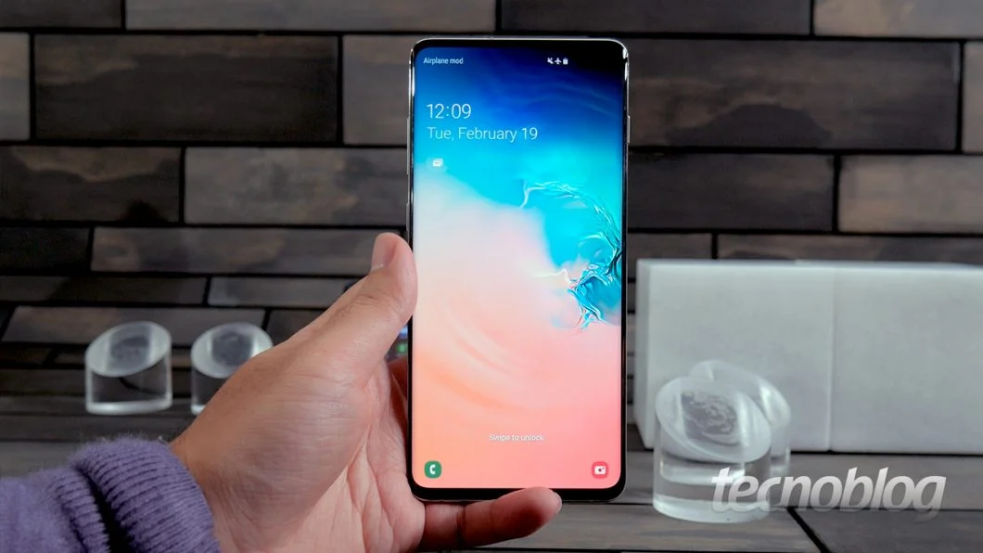
Imagem 1: Foto da frente do Galaxy S10.

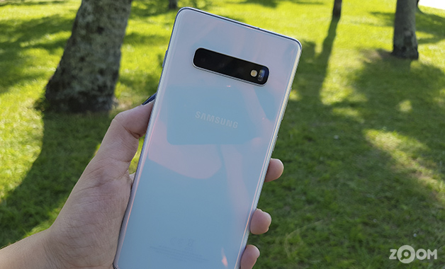
Imagem 2: Foto da traseira do Galaxy S10

Prints:
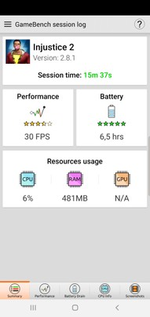
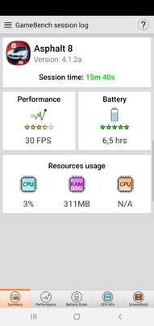
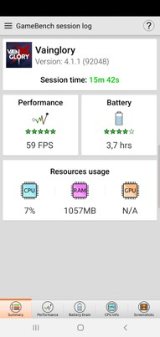
Print 1: Mostra a performance de vários jogos no Galaxy S10

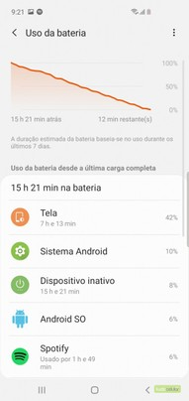

Print 2: Mostra o decaimento de energia da bateria do Galaxy S10

Onde encontrar
O aparelho pode ser encontrado nas mais diversas lojas físicas e online, mas existe o site original da Samsung que pode trazer mais credibilidade e confiança na hora da compra, no qual o link é: https://www.samsung.com/br/

CONCLUSÃO
Com a realização do trabalho, consegui notar como consigo ativar um lado mais crítico com qualquer coisa que eu quiser, até mesmo com um aparelho que usei grande parte das vezes como entretenimento. Espero poder evoluir em minhas análises críticas e tornar essa ferramenta de um QA mais natural e fluida em mim.

REFERÊNCIAS BIBLIOGRÁFICAS
Tudocelular. Samsung Galaxy S10: Review. Tudocelular, 2019. Disponível em: https://www.tudocelular.com/Samsung/provas/n1955/Samsung-Galaxy-S10.html . Acesso em: 14/06/2021

